LAPORAN
PENGANTAR TEKNOLOGI INFORMASI

Oleh:

M. Rifqi Aziz
NIM. 263107040008



POLITEKNIK NEGERI MALANG
PSDKU KAB. LUMAJANG
AGUSTUS – DESEMBER
2026

DAFTAR ISI

DAFTAR ISI 2
DAFTAR GAMBAR 3
DAFTAR TABEL 4
Analisis Software/Aplikasi Halodoc 5
1. Definisi dan Tujuan Teknologi 5
2. Hardware yang Dipakai 5
3. Software yang Dipakai 8
4. Brainware yang Terlibat 9
5. Firmware 9
6. Penerapan 6 Fungsi TI 10
7. Keuntungan Dan Dampak 11
8. Risiko atau Masalah yang Mungkin Muncul 11

DAFTAR GAMBAR

Gambar 1 Logo Halodoc 5
Gambar 2 Komputer 5
Gambar 3 Laptop 6
Gambar 4 Handphone (Android) 6
Gambar 5 Handphone (iOS) 6
Gambar 6 Mouse 7
Gambar 7 Keyboard 7
Gambar 8 Monitor 7
Gambar 9 Halodoc (Aplikasi Mobile) 8
Gambar 10 Halodoc (Website) 8
Gambar 11 Android 8
Gambar 12 MacOS 8
Gambar 13 iOS 8
Gambar 14 Windows 8
Gambar 15 Tenaga Medis 9
Gambar 16 Pengguna 9

DAFTAR TABEL
Tabel 1 Hardware Yang Digunakan 7
Tabel 2 Penerapan 6 Fungsi 10
Tabel 3 Dampak Halodoc 11


Gambar 1 Logo Halodoc

Analisis Software/Aplikasi Halodoc

1. Definisi dan Tujuan Teknologi
1) Definisi: Platform layanan kesehatan berbasis aplikasi digital (healthtech/telehealth) yang dikembangkan untuk mempermudah masyarakat mengakses layanan medis terpadu secara daring melalui HP maupun komputer.
2) Tujuan: Menyediakan platform digital terpadu yang menyederhanakan akses kesehatan. Lewat aplikasi ini, pasien dapat berkonsultasi langsung dengan dokter terverifikasi, membeli obat resep tanpa antre, memesan pemeriksaan laboratorium, serta mengatur janji temu di rumah sakit secara cepat dan efisien. Selain itu, integrasinya dengan ekosistem apotek dan laboratorium mitra memudahkan kolaborasi antar-layanan medis di satu tempat.

2. Hardware yang Dipakai
1) Sisi Pengguna (Pasien dan Dokter)
Perangkat Utama | 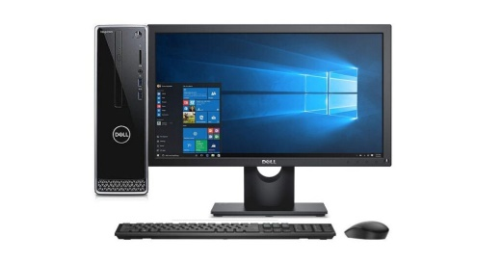  Gambar 2 Komputer  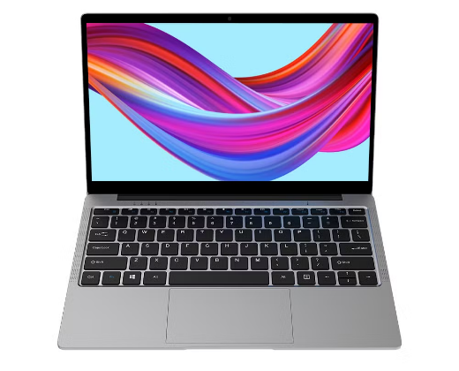  Gambar 3 Laptop  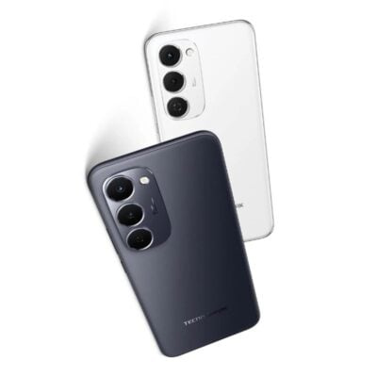  Gambar 4 Handphone (Android)  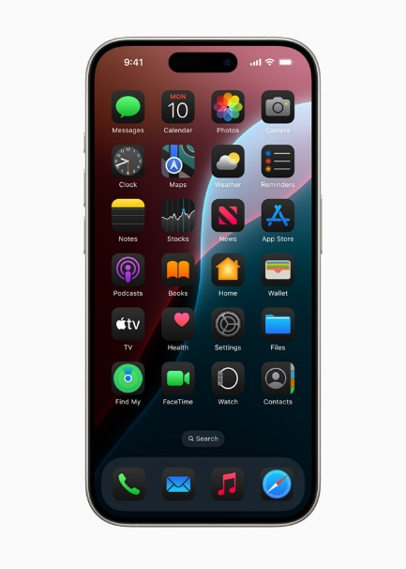  Gambar 5 Handphone (iOS)
Perangkat Pendukung | 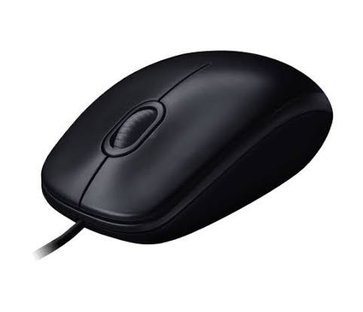  Gambar 6 Mouse  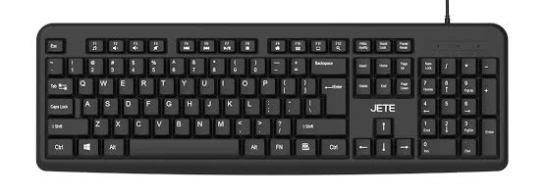  Gambar 7 Keyboard  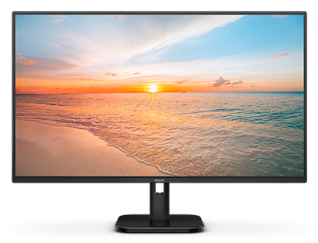  Gambar 8 Monitor
Tabel 1 Hardware Yang Digunakan

3. Software yang Dipakai
- Aplikasi Pengguna & Dokter: Aplikasi Mobile Halodoc (Android & iOS) dan Web Portal Halodoc.

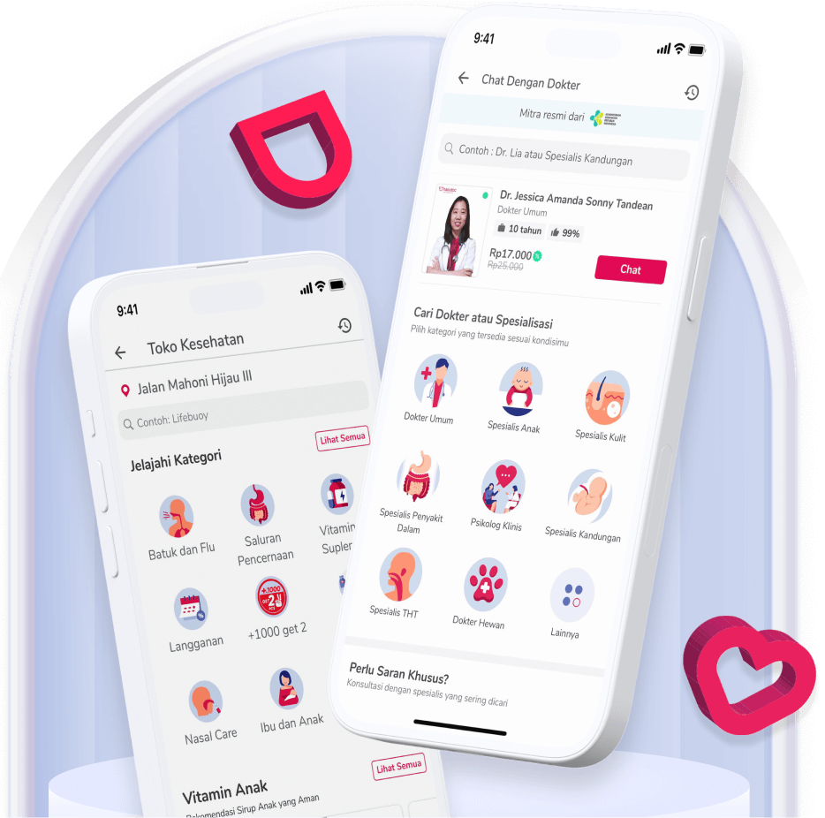  Gambar 9 Halodoc (Aplikasi Mobile) | 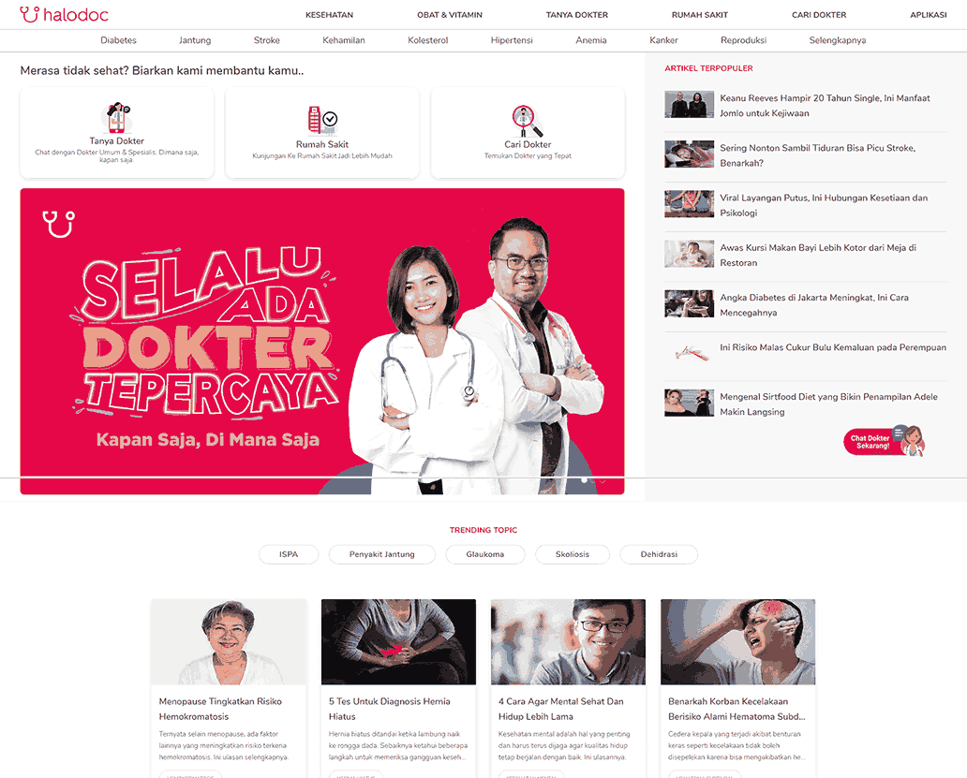  Gambar 10 Halodoc (Website)

- Sistem Operasi (OS): Android, iOS, Windows, macOS.
  Gambar 11 Android | 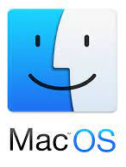  Gambar 12 MacOS
  Gambar 13 iOS |   Gambar 14 Windows

4. Brainware yang Terlibat
1) Dokter & Tenaga Medis: Orang yang merancang diagnosis sementara, memberikan resep obat digital, merawat pertanyaan pasien, serta memberikan rekomendasi tindakan medis.
2) Pasien atau Pengguna: Orang yang mengakses aplikasi, menginput keluhan kesehatan, memesan obat, serta melakukan pembayaran.
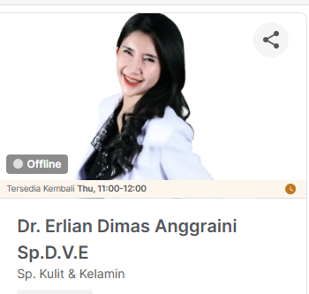  Gambar 15 Tenaga Medis | 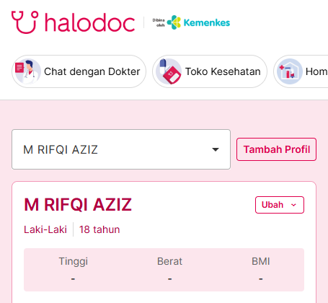  Gambar 16 Pengguna

5. Firmware
1) Firmware HP & Laptop (BIOS/Bootloader): Program "pembangun" yang bertugas membangunkan dan menyalakan HP atau laptopmu dari kondisi mati, supaya aplikasi seperti Halodoc bisa terbuka.
2) Firmware Wi-Fi & Internet: Program di dalam chip Wi-Fi atau modem yang tugasnya menangkap sinyal internet, supaya pesan konsultasi atau pesanan obat yang kamu kirim di Halodoc bisa terkirim ke dokter/server.
3) Firmware Kamera & Mikrofon: Program kecil di dalam kamera HP atau laptop yang mengatur gambar dan suara kamu tetap jelas saat lagi konsultasi tatap muka secara online dengan dokter.
4) Firmware Layar HP: Program yang membuat layar sentuh HP-mu bisa merespons dengan pas saat jempolmu mengetik keluhan penyakit atau menekan tombol "Bayar".

6. Penerapan 6 Fungsi TI
Capture | Merekam atau mengumpulkan data mentah dari pengguna. Penerapan: Sistem menerima input saat pasien mengetik keluhan penyakit, mengunggah foto resep fisik/kondisi luka, atau saat aplikasi mendeteksi lokasi GPS pasien.
Processing | Memproses data mentah menjadi informasi yang berguna. Penerapan: Aplikasi Halodoc secara otomatis mencocokkan keluhan pasien dengan dokter spesialis yang sesuai, menghitung total harga obat beserta ongkos kirim, serta memproses validasi pembayaran.
Generating | Menyajikan informasi dalam bentuk yang mudah dipahami. Penerapan: Sistem menampilkan lembar resep obat digital (e-prescription), nota pembayaran transaksi, rujukan laboratorium, serta catatan hasil konsultasi dokter.
Storage | Merekam dan menyimpan data ke media penyimpanan agar bisa digunakan kembali. Penerapan: Semua data rekam medis pasien, catatan obat, dan riwayat konsultasi disimpan secara otomatis ke dalam folder khusus di database cloud yang terenkripsi.
Retrieving | Menelusuri dan mengambil kembali data atau informasi yang pernah disimpan. Penerapan: Pasien atau dokter dapat mencari riwayat medis lama menggunakan fitur pencarian (Search), menyaring berdasarkan tanggal konsultasi, atau membuka kembali resep obat bulan lalu.
Transmission | Mengirimkan data dan informasi dari satu lokasi ke lokasi lain melalui jaringan.  Penerapan: Pengiriman notifikasi pesan chat secara real-time, meneruskan pesanan resep dari aplikasi pasien ke sistem komputer apotek mitra, serta pengiriman tugas ke sistem kurir.
Tabel 2 Penerapan 6 Fungsi

7. Keuntungan Dan Dampak
1) Keuntungan: Halodoc memberikan keuntungan besar karena mempermudah akses layanan medis 24 jam penuh tanpa antre, sangat praktis diakses dari mana saja melalui HP maupun laptop, serta terintegrasi langsung dengan apotek dan kurir logistik. Selain itu, aplikasi ini membantu pasien mendapatkan resep obat langsung ke rumah sekaligus memungkinkan dokter memberikan diagnosis awal secara cepat dan efisien.
2) Dampak
Dampak Positif | Dampak Negatif
Akses layanan medis 24 jam penuh tanpa perlu antre. | Sangat bergantung pada ketersediaan koneksi internet dan perangkat yang memadai.
Sangat praktis diakses dari mana saja melalui HP maupun laptop. | Berkurangnya pemeriksaan fisik secara langsung oleh tenaga medis/dokter.
Membantu pasien mendapatkan resep obat yang diantar langsung ke rumah. | Berpotensi terjadi salah pemahaman keluhan jika komunikasi melalui obrolan/chat kurang jelas.
Memungkinkan dokter memberikan diagnosis awal secara cepat dan efisien. | Pengguna rentan mengalami kekhawatiran berlebih akibat membaca informasi medis tanpa dampingan langsung dari dokter.
Tabel 3 Dampak Halodoc

8. Risiko atau Masalah yang Mungkin Muncul
1) Kendala Sinyal dan Perangkat: Sesi konsultasi dokter terhambat jika koneksi internet tidak stabil, kuota habis, atau perangkat HP/laptop mengalami gangguan.
2) Risiko Keterbatasan Diagnosis: Adanya keterbatasan diagnosis jarak jauh karena dokter tidak dapat melakukan pemeriksaan fisik secara langsung (seperti meraba area sakit atau mendengarkan detak jantung).
3) Kebocoran Data Privasi: Potensi ancaman siber atau kebocoran data pribadi dan riwayat penyakit pasien jika keamanan sistem cloud mengalami kendala.

